娄底职业技术学院

《基于Android开发框架基础》

实训报告

|  |
| --- |
| 题目：基于Android聊天机器人设计与实现 |

类型：☑产品设计 □工艺设计 □方案设计

|  |  |
| --- | --- |
| 学 号： | 201702050318 |
| 班 级： | 17级软件3班 |
| 姓 名： | 唐年旺 |
| 指导老师： | 邓伟华 |

目录

第一章 系统概述 - 3 -

1.1 实训目的及要求 - 3 -

1.2 前置准备工作 - 3 -

1.3 开发环境 - 3 -

1.4 基础技术分析 - 3 -

1.4.1 Android Studio简介 - 3 -

1.4.2 Java简介 - 4 -

1.4.3 Json介绍 - 4 -

第二章 系统分析 - 5 -

2.1 功能分析 - 5 -

2.2 界面分析 - 5 -

2.3 模块划分 - 5 -

2.4 进度安排 - 5 -

第三章 系统设计 - 6 -

3.1 布局一设计 - 6 -

3.1.1 界面外观 - 6 -

3.1.2 界面关键代码 - 6 -

3.2 布局二设计 - 7 -

3.2.1 界面外观 - 7 -

3.2.2 界面关键代码 - 8 -

3.3 活动一设计 - 9 -

3.3.1 属性成员设计 - 9 -

3.4 活动二设计 - 9 -

3.4.1 属性成员设计 - 9 -

3.4.2 方法设计 - 9 -

3.5 图片资源设计 - 9 -

3.6 配置文件设计 - 10 -

3.7 聊天消息实体类设计 - 10 -

3.8 配置类设计 - 11 -

3.9 时间格式封装类设计 - 11 -

3.10 HTTP类 - 11 -

第四章 系统测试与部署 - 12 -

4.1 项目开发文件夹 - 12 -

4.2 系统运行界面 - 12 -

4.3 打包过程 - 13 -

第五章 实训总结 - 14 -

参考文献 - 15 -

致谢 - 16 -

# 系统概述

* 1. 实训目的及要求

目的：

实训的目的是让自己上课所学的知识运用到项目中，进行实际的运用，了解自己的不足与克服代码上的困难，培养自己的个人解决问题能力，能进行单独的代码编程，学习到上课未学习到的知识。

要求：

学习完本学期课程内容，能独自制作项目并且成功运行与使用所拥有的功能。

* 1. 前置准备工作

1. 搭配环境
2. 查找项目开发资料
3. 在图灵机器人官网上创建账号获取key
   1. 开发环境

操作系统：windows7或windows10

开发工具：Android Studio 3.0

开发语言：java

* 1. 基础技术分析

### Android Studio简介

Android Studio是Google发布的用于Android的开发平台。系统基于 IntelliJ IDEA。类似 EclipseADT，Android Studio 提供了集成的 Android 开发工具用于开发和调试。Android Studio的开发环境和模式更加的丰富和便捷，能够支持多种语言，还可以为开发者提供测试工具和各种数据分析。开发者可以在编写程序的同时看到自己的应用在不同尺寸屏幕中的样子。

谷歌对开发者控制台进行了改进，增加了五个新的功能，包括优化小贴士、应用翻译服务、推荐跟踪、营收曲线图、用版测试和阶段性展示。

### Java简介

java是一种高级的面向对象的程序设计语言 。

面向对象：java语言的基础。java将一切问题都看做对象与对象之间的交互，将对象抽象成方法与属性的集合。

分布性：包含操作分布性与数据分布性两个方面。操作分布性是指由多个主机共同完成一项功能，数据分布性是分布在多台主机上的数据当做一个完成的整体处理。

跨平台：java语言编写的应用程序，可以由一种平台迁移到另一种平台。

解释型：使用java语言编写的源码被转化为字节码，JVM将字节码翻译成机器码就可以被计算机执行。

安全性：java语言的底层设计可以有效避免非法操作。

健壮性：java提供了许多机制防止运行时出现严重错误，如编译时类型检查、异常处理。

多线程：java支持进程内部多个线程同时工作。

* + 1. Json介绍

JSON 是一种轻量级的数据格式，他基于 javascript 语法的子集，即数组和对象表示。由于使用的是 javascript 语法，因此JSON 定义可以包含在javascript 文件中，对其的访问无需通过基于 XML 的语言来额外解析。不过在使用 JSON 之前，很重要的一点是理解 javascript 中数组及对象字面量的特殊语法。

# 系统分析

* 1. 功能分析

能实现不同的key更换，key错误能进行判断，实现聊天时的时间实时显示，与机器人能进行聊天对话。

* 1. 界面分析

界面总体简洁，其中的更换key界面跟聊天界面未整合在一起

* 1. 模块划分

1. 更换key模块
2. 聊天模块
   1. 进度安排

项目选题，根据选题查找资料，了解需求 6.1

创建项目，界面设计 6.2

功能设计 6.4

前端功能主要实现 6.5

项目BUG修改 6.6

实训报告 6.7

# 系统设计

* 1. 布局一设计
     1. 界面外观

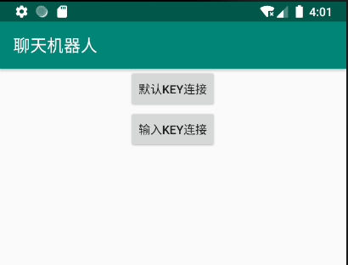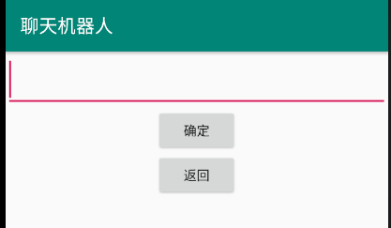

图3-1 图3-2

界面说明：

点击默认KEY连接则是内置的图灵机器人key进行连接与机器人聊天，点击输入key聊天则是能输入自己所申请的图灵机器人key进行连接与机器人聊天。

利用线性布局和相对布局结合设计，其中输入key文本框为一开始就隐藏。

* + 1. 界面关键代码

<**EditText  
 android:id="@+id/sr"  
 android:layout_width="match_parent"  
 android:layout_height="wrap_content"  
 android:visibility="gone"  
 android:textSize="30dp"**/>  
 <**RelativeLayout  
 android:layout_width="match_parent"  
 android:layout_height="wrap_content"**>  
 <**LinearLayout  
 android:layout_width="wrap_content"  
 android:layout_height="wrap_content"  
 android:layout_centerInParent="true"  
 android:orientation="vertical"**>  
 <**Button  
 android:id="@+id/btn_mr"  
 android:layout_width="wrap_content"  
 android:layout_height="wrap_content"  
 android:text="默认key连接"** />  
 <**Button  
 android:id="@+id/btn_sr"  
 android:layout_width="wrap_content"  
 android:layout_height="wrap_content"  
 android:text="输入key连接"** />  
 </**LinearLayout**>  
 </**RelativeLayout**>

* 1. 布局二设计
     1. 界面外观

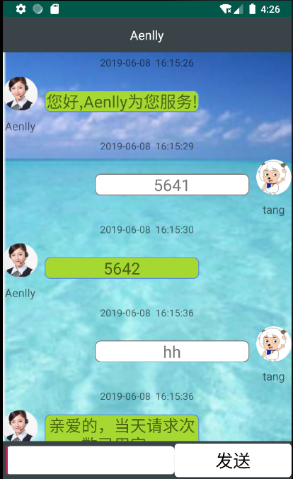

图3-3

界面说明：

该界面由2个布局文件分别组成了用户和机器人的显示

如果前面的key输入正确或者是点击的默认连接机器人则会进行聊天回复，如聊天次数不足则会提示回复，如果输入的key错误则会回答输入的key不对，重新输入。

* + 1. 界面关键代码

|  |
| --- |
| *头部 -->*  <**TextView  android:layout_width="wrap_content"  android:layout_height="wrap_content"  android:layout_centerInParent="true"  android:text="Aenlly"  android:textColor="#ffffff"  android:textSize="18sp"** />  *<!-- 底部 -->*  <**EditText  android:id="@+id/chat_input_message"  android:layout_width="240dp"  android:background="@drawable/shuruborder"  android:layout_height="wrap_content"  android:layout_centerVertical="true"  android:layout_marginLeft="5dp"  android:textSize="30sp"  android:gravity="start"** />  <**Button  android:background="@drawable/btnborder"  android:id="@+id/chat_send"  android:layout_width="wrap_content"  android:layout_height="wrap_content"  android:layout_alignParentRight="true"  android:layout_centerVertical="true"  android:layout_toRightOf="@id/chat_input_message"  android:text="发送"  android:textColor="#000000"  android:textSize="25sp"** />  *<!-- 中间 -->*  <**ListView  android:id="@+id/chat_listview"  android:layout_width="match_parent"  android:layout_height="match_parent"  android:layout_above="@id/chat_bottom"  android:layout_below="@id/chat_top"  android:stackFromBottom="false"  android:transcriptMode="alwaysScroll"  android:divider="@null"  android:dividerHeight="3dp"** > </**ListView**> |

*<!--*

* 1. 活动一设计
     1. 属性成员设计

**private** Intent **intent**; //用于跳转显示界面  
**static** String *key*; //用于保存用户输入的key，来进行传递

* 1. 活动二设计
     1. 属性成员设计

**private** List<ChatMessage> **list**; //储存聊天记录进行显示  
**private** ListView **chat_listview**;//显示聊天记录控件  
**private** EditText **chat_input**;//输入栏控件  
**private** Button **chat_send**;//发送聊天信息按钮  
**private** ChatMessageAdapter **chatAdapter**;//聊天信息适配器  
**private** ChatMessage **chatMessage** = **null**;//聊天消息实体类  
**static** String *key*;//用于输入的key进行传值

* + 1. 方法设计

**private void** initView(){}*// 1.初始试图*

**private void** initListener(){}*// 2.设置监听事件*

**private void** initData(){}*// 3.初始化聊天数据*

**private void** chat(){} *// 4.发送消息聊天，进行聊天判断，是否输入了信息发送，如无信息点击发送则提示请聊天输入信息，如有信息则传递到界面记录刷新，然后发送消息去服务器端，然后返回信息显示*

* 1. 图片资源设计



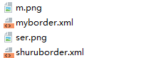

bac.png为背景

btnbordeer.xml为发送按钮的背景色

m.png为用户头像

myborder.xml为用户发送消息时，消息气泡颜色文件

ser.png为机器人头像

shuruborder.xml为输入聊天框的背景色文件

* 1. 配置文件设计

<uses-permission android:name="android.permission.INTERNET" />  
*<!-- 网络权限 -->*<application  
 android:usesCleartextTraffic="true"  
 android:allowBackup="true"  
 android:icon="@mipmap/ic_launcher"  
 android:label="@string/app_name"  
 android:roundIcon="@mipmap/ic_launcher_round"  
 android:supportsRtl="true"  
 android:theme="@style/AppTheme">  
 <activity android:name=".ChatActivity">  
 </activity>  
 <activity android:name=".LayoutKeyActivity">  
 <intent-filter>  
 <action android:name="android.intent.action.MAIN" />  
  
 <category android:name="android.intent.category.LAUNCHER" />  
 </intent-filter>  
 </activity>  
</application>

* 1. 聊天消息实体类设计

文件名：ChatMessage

**private** String **name**;*// 姓名***private** String **message**;*// 消息***private** Type **type**;*// 类型：0.发送者 1.接受者***private** Date **data**;*// 时间*

**//还有对应变量的的构造函数**

**public** ChatMessage(String message, Type type, Date data) {  
 **super**();  
 **this**.**message** = message;  
 **this**.**type** = type;  
 **this**.**data** = data;  
}

* 1. 配置类设计

文件名Config

**private static final** String ***string***=**""**;  
**public static final** String ***URL_KEY*** = **"http://www.tuling123.com/openapi/api"**;  
*// public static final String APP_KEY = "dc8443ef16bf4c00ab44c16f352edc21";//此处是你申请的Apikey，因为利用的动态的key，所以该处的变量的设计不需要使用了*

* 1. 时间格式封装类设计

文件名：DateUtils

@SuppressLint(**"SimpleDateFormat"**)  
**public static** String dateToString(Date date) {  
 SimpleDateFormat df = **new** SimpleDateFormat(**"yyyy-MM-dd HH:mm:ss"**);  
 **return** df.format(date);  
}

* 1. HTTP类

*/**  
 * 发送消息到服务器  
 \** ***@param message*** *：发送的消息  
 \** ***@return：消息对象*** *\*/***public static** ChatMessage sendMessage(String message) {}//用于判断是否发送了消息过去，如没有则返回服务器繁忙，请稍后再试

*/**  
 * get请求  
 \** ***@param message*** *：发送的话  
 \** ***@return：数据*** *\*/*

**public static** String doGet(String message) {}//传递数据get请求，再把值返回回来传递到前一个方法来进行数据的判断是否为空

*/**  
 * 设置参数*

*\** ***@param message*** *: 信息  
 \** ***@return*** *： url  
 */*

**private static** String setParmat(String message){}//其中里面的key为用户在第一个界面输入的key连接参数，如果无则固定key连接，提示用于传递用户发送的话到图灵服务器端，再传递到前一个方法中

# 系统测试与部署

* 1. 项目开发文件夹

ChatRobot\bomberman

* 1. 系统运行界面

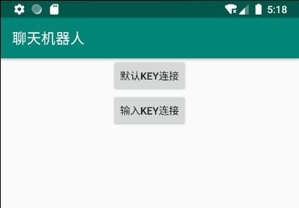 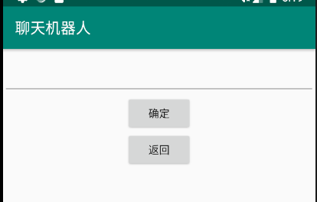

图4-1 图4-2

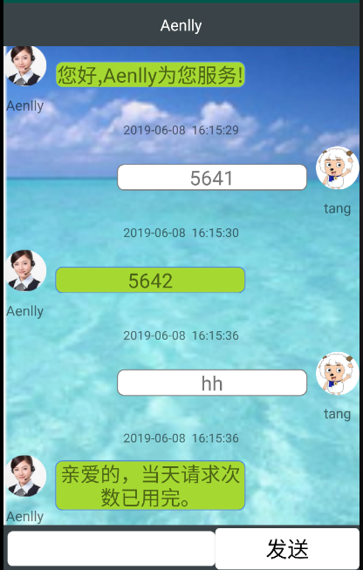

图4-3

* 1. 打包过程

第一步：点击菜单栏中的Build，选择Generate Signed Bundle/APK

第二步：点击弹出来的对话中的APK选项，然后点击Next

第三步：在Module中选择需要打包的项目，然后在Key store path中选择签名文件，如果没有签名文件则点击Create new创建，在key store password中输入签名文件的密码，keyalias中输入签名文件的别名，以及Key password中输入别名的密码，点击Next

第四步：在Destination Folder中选择打包成apk时存放的位置，以及在Signature Versions中选中V1(Jar Signature)即可，V2也选中可能会造成部分安卓系统无法按钮，点击Finish即可，等待软件打包完成，在之前选择存放apk的文件夹中即可找到打包完成的apk文件

# 实训总结

实训的项目终于完成了，虽然才实训一周，但是这样的一周实训可以低得了一学期的学习了，在实训中要充分的自己在网络上和书上查找解决方法，以及询问老师。在设计的过程中又得了解自己项目的需求，避免设计的应用都不像是属于该项目的类型。

在实训的过程中了解到了很多的代码是如何使用，也学到了很多没出现在课堂上的代码，正所师傅领进门，修行靠个人，在实训中充分的培养了我的自学能力，解决问题能力，同时也培养了设计能力，以及解了代码的规范性设计。

在实训中体验到了代码的魅力所在，可以说是打了就停不下来，因为课堂上的不认真，靠着边学边做完成了该软件，可能功能不是很完善，但是我会尽量继续把它完善的

# 参考文献

【1】《Android移动开发基础案例教程》黑马程序员编著.北京:人民邮电出版社.2017

致谢

实训随着实训报告的完成，可以说是画上了句号，经过一周的努力，终于完成了该软件。多亏了邓老师的耐心指导，解决了一次又一次的错误，以及功能的提示，让软件更加完善。从对代码的陌生到如今的认识，也只是经历了一个学期不到的学习，让我更加了解到学习是需要勇于提问，用于找寻问题，而不是死敲硬背，如果是这样，那么这种学习是没有效果的，非常感谢这次实训的，让我学习和了解到了部分代码的功能，多谢邓老师帮忙解决问题，感谢您耐心的传授知识。